Муниципальное дошкольное образовательное учреждение
«Детский сад №110» г.Ярославль

ПРОЕКТ
«Зимующие птицы»
(подготовительная группа)

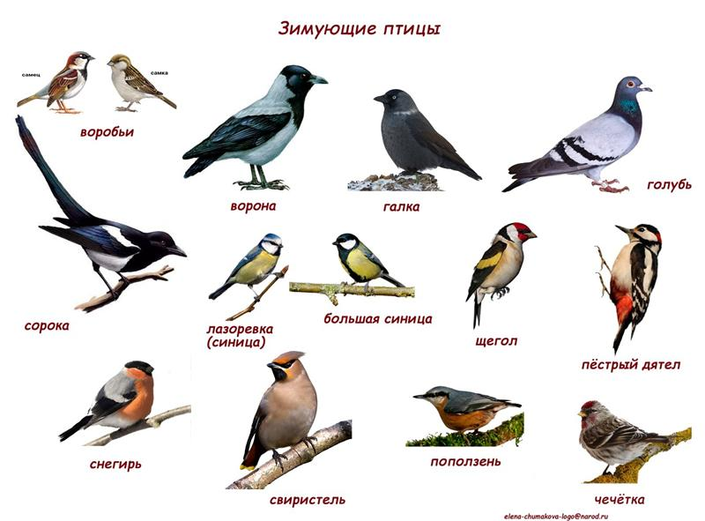

2018
Проект «Зимующие птицы»

Авторы: Сорокина Н.Ю., Кокнаева М.О., Лазуткина О.Н.
Вид проекта: информационно – познавательный, творческий.
Продолжительность: 1 неделя.(15.01.-19.01.2018)
Возраст: 6-7 лет
Участники проекта: дети подготовительной группы, родители, воспитатели, логопед.
Интеграция образовательных областей: речевое, социально-коммуникативное, познавательное, физическое, художественно-эстетическое
развитие.
Актуальность: В современных условиях проблема экологического воспитания дошкольников приобретает особую остроту и актуальность. Именно, в период дошкольного детства происходит становление человеческой личности, формирование начал экологической культуры. Поэтому, очень важно разбудить в детях интерес к живой природе, воспитывать любовь к ней, научить беречь окружающий мир.
Птицы окружают нас круглый год, принося людям пользу и радость. В холодное время года доступной пищи становится значительно меньше, но потребность в ней возрастает. Иногда естественный корм становится практически недоступным, поэтому многие птицы не могут пережить зиму и погибают. И мы, педагоги, совместно с родителями, должны научить воспитанников видеть это, пополняя представления о зимующих птицах, их повадках и образе жизни, создать условия для общения ребенка с миром природы.

Планируемый результат:

дети :

- имеют представления о зимующих птицах (внешний вид, образ жизни, приспособленность птиц к жизни в зимнее время года);
- проявляют желание заботиться о птицах зимой;
- у детей сформировалась любознательность, творческие способности, познавательная активность, коммуникативные навыки;
- принимают активное участие в оказании помощи зимующим птицам;
- созданы необходимые условия в группе по формированию целостного представления о жизни зимующих птиц.

Родители :

приняли активное участие в реализации проекта (беседы с детьми, чтение литературы о зимующих птицах, изготовление кормушек).

Проблема:

- недостаточное представление детей о зимующих птицах.
- отсутствие умения у детей наблюдать в природе.
- у детей не сформированы навыки оказания помощи птицам зимой.

Цель: приобщить дошкольников к наблюдению за зимующими птицами, формировать интерес к познавательной деятельности, воспитывать любовь к птицам и желание помогать им в зимних условиях.
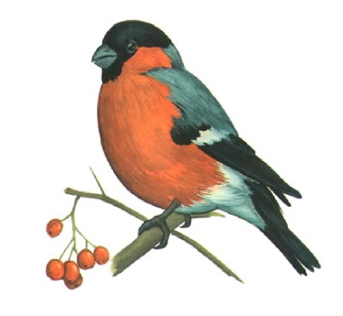
Задачи:

Для детей:

Образовательные:
- формировать познавательный интерес дошкольников;
- закрепить ранее полученные знания дошкольников о зимующих птицах, их образе жизни, повадках, о связи с окружающей средой, роли человека в жизни птиц;
- познакомить детей с произведениями художественной литературы о птицах.
- расширять кругозор и обогащать словарный запас детей, развивать связную речь;

Развивающие:
- Развивать коммуникативные навыки детей;
- Продолжать развивать творческое способности детей, воображение, мышление и память;
- Способствовать развитию творческой инициативы и поисковой деятельности дошкольников
Воспитательные:
- Прививать любовь к природе и воспитывать бережное отношение к ней;
- Формировать заботливое отношение к птицам, желание помогать в трудных зимних условиях;
- Способствовать сплочению детского коллектива, развитию дружеских взаимоотношений, навыков общения и взаимодействия в детском коллективе.
Для педагогов:
- создать условия для сознательного изучения детьми темы «Зимующие птицы»
- активизировать работу с родителями.
Для родителей:
- Привлечь их как участников жизни группы к реализации проекта на основе сотрудничества. Ознакомить с темой, целями, задачами и актуальностью данного проекта.

Этапы реализации проекта:
I этап – Подготовительный.
- определение темы, постановка цели и задачи;
- подбор методической и художественной литературы, демонстрационного материала;

II этап – ОСНОВНОЙ.
Образовательная область | Содержание работы | цель
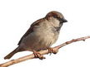  Познавательное развитие | Ознакомление с окружающим:  Л.Г. Горькова «Сценарии занятий по экологическому воспитанию дошкольников» стр.84  «Жизнь птиц зимой»  ФЭМП.  Н. В. Нищева «Развитие  математических представлений у дошкольников с ОНР» стр.158  «Зимующие птицы».  Беседы  «Почему зимой птиц стало меньше?»  Т. Д. Нуждина «Энциклопедия «Чудо - всюду»  «Воробей» «Дятел» «Снегирь»  Стр. 26, 30, 92  Решение проблемы  «Что может произойти, если не подкармливать птиц зимой? »  Дидактические игры.  Т.М.Бондаренко «Экологические занятия с детьми» стр.64  «Что за птица?»  Т. Н. Вострухина  «Знакомим с окружающим миром» стр.53  «Зимующие и перелетные птицы»  Показ презентаций.  Прогулка.  И.В.Кравченко «Прогулки в детском саду»  Прогулка №1 стр.150  «Наблюдение за воробьем»  Прогулка №3 стр.152  «Следы птиц на снегу»  Прогулка № 7 стр.156  «Наблюдение за вороной и сорокой»  Экспериментальная деятельность.  «Почему птицы летают?»  (картотека) | Уточнить представления детей о жизни зимующих птиц.  Формировать умение составлять условие и ставить вопрос к задаче.  Выяснить причину отлета птиц.  Расширить знания детей о зимующих птицах.  Подвести детей к пониманию  о важности подкормки птиц.  Учить детей описывать птиц по характерным признакам.  Продолжать учить детей классифицировать по признаку.  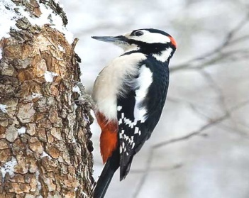  Расширить представления о зимующих птицах  Закреплять умение распознавать птичьи следы на снегу.  Учить сравнивать сороку и ворону, находить  отличительные признаки.  Найти особенности внешнего вида птиц, позволяющие им приспособиться к жизни в окружающей среде; воспитывать интерес к познанию окружающей действительности с помощью постановки проблемных вопросов, обсуждений и экспериментирований.
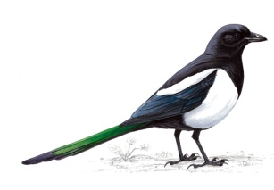  Речевое развитие | Развитие речи.  Л.Н.Зырянова «Занятия по развитию речи» стр.152  «Птицы»  Чтение художественной литературы.  Заучивание и чтение стихов о птицах.  Т.А.Шорыгина  «Понятные сказки»  «Смелый воробей» стр.24  «Воробьи и скворцы» стр.44  Е. Чарушин «Воробей».  Л.Воронкова «Птичьи кормушки», В.Сухомлинский «Как синичка меня будит», О.Григорьева «Синица», А.Яшин «Покормите птиц зимой»;  Рассматривание сюжетных картин и составление описательных и  повествовательных рассказов по ним. | активизировать словарь по теме, формировать представления о зимующих птицах.  Знакомить детей с новыми литературными произведениями, продолжать формировать умение поддерживать беседу по содержанию прочитанного, воспитывать у детей любовь к окружающему, желание помочь птицам.  Формирование у детей навыков составления описательного рассказа о зиме. Развивать слуховое и зрительное восприятие, внимание и память ребенка, мышление, связную речь.
Художественно-  эстетическое  развитие | Рисование  К.К.Утробина, Г.Ф.Утробин. Увлекательное рисование методом тычка с детьми 3-7 лет.  «Снегири на ветках».  Стр.51  Аппликация.  «Какие птицы живут в зимнем лесу».  Лепка.  Г.Н.Давыдова «Пластилинография» №4  «Совушка-сова-большая голова».  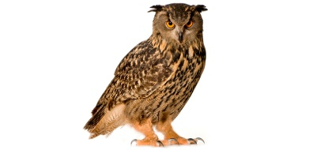  Музыкальная деятельность.  Слушание пения птиц.  ( аудиозапись) | Расширять знания детей о зимующих птицах, учить рисовать снегиря, используя метод «тычка».  Уточнить представление детей о птицах, воспитывать сочувствие к живой природе, учить детей создавать силуэт птицы, воспитывать художественный вкус.  Расширять знания детей о лесной птице - сове, учить создавать композицию из отдельных деталей, используя имеющиеся умения и навыки работы с пластилином.  Уметь слушать, различать и узнавать птиц по голосу.
Физическое развитие. | Подвижные игры.  (картотека)  «Совушка»  «Птички в гнездышках»  Физкультминутки.  (картотека)  «Скачет шустрая синица».  «Снегири».  Пальчиковые игры.  (картотека)  «Я зимой кормлю всех птиц».  «Воробьи – воробушки». | упражнять в беге с выполнением ролевых движений; в умении быстро реагировать на звуковой сигнал, сохранять статичность позы некоторое время; развивать выдержку; организованность.  упражнять в беге в разных направлениях с одновременным выполнением махов прямыми (согнутыми) руками; развивать пространственную ориентацию; реакцию.  способствовать оздоровлению детей.  развитие мелкой моторики рук.
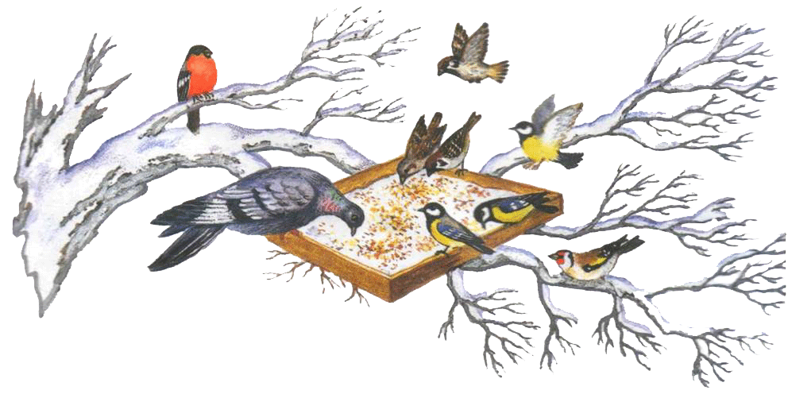  Социально- коммуникативное развитие. | Сюжетно-ролевая игра.  (картотека)  « Птичий питомник»  "Интервью"  Тема: «Перелётные и зимующие птицы».  Трудовая деятельность  «Птичья столовая». | закреплять представление детей по теме «Птицы»,  выработать умение точно слышать и выполнять инструкцию воспитателя, формировать навык работы в коллективе.  Закрепление у детей представления о жизни перелётных и зимующих птиц. развитие речевой активности и быстроты мышления,  сообразительности и  находчивости. Формирование умения использовать знания в соответствии  с обстоятельствами. Знакомство с новыми и интересными видами игр.  Предложить желающим взять на себя ответственность за очистку и наполнение  кормушки, учить подбирать корм с учётом того, какие птицы прилетают на участок. Предложить пояснить, почему особенно важно  подкармливать птиц после сильного снегопада и гололёда. Поощрять стремление заботиться о птицах.
Работа с родителями:
- Консультации: «Покормите птиц зимой».
- Памятка «Как правильно кормить птиц зимой».
- Конкурс на лучшую кормушку «Столовая для птиц».

Методическая работа воспитателя:
- Оформление уголка книги (подбор книг о птицах) ;
- Организация «птичьего кафе» на территории детского сада;
- Оформление альбома: «Зимующие птицы», «Стихи, загадки, народные приметы про птиц»;
- Оформление картотеки загадок, стихов о птицах;
- Оформление картотеки дидактических, пальчиковых и подвижных игр по теме проекта;
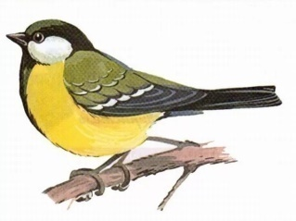
- Оформление выставки детских работ;
- Работа со СМИ, Интернет-ресурсами.

III этап - Заключительный .

- Викторина по теме «Зимующие птицы».
- Участие в конкурсе на лучшую кормушку «Столовая для птиц»
- Подведение итогов проекта. Презентация проекта.
- Распространение опыта работы в среде коллег и в интернет - ресурсах.

Художественное творчество.
Рисование.
«Снегири на ветках».
Цель: расширять знания детей о зимующих птицах, учить рисовать снегиря, используя метод тычка.

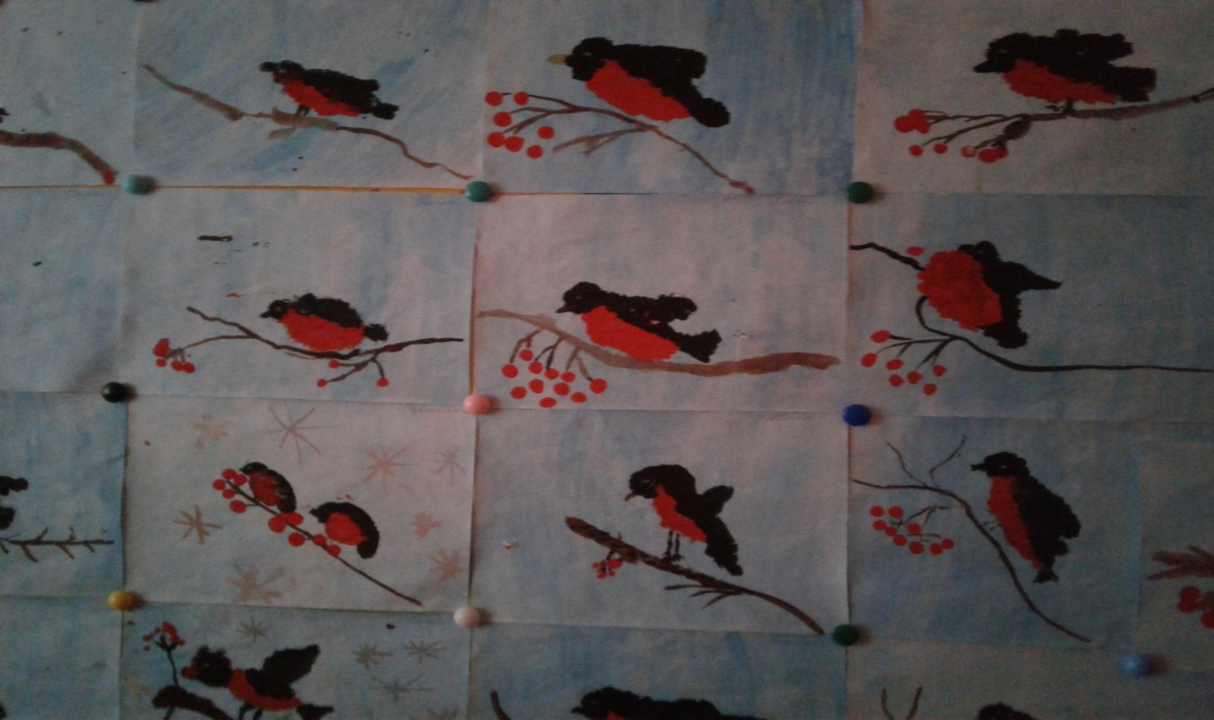

Аппликация.
«Какие птицы живут в зимнем лесу».
Цель: уточнить представление детей о птицах, воспитывать сочувствие к живой природе, учить детей создавать силуэт птицы, воспитывать художественный вкус.

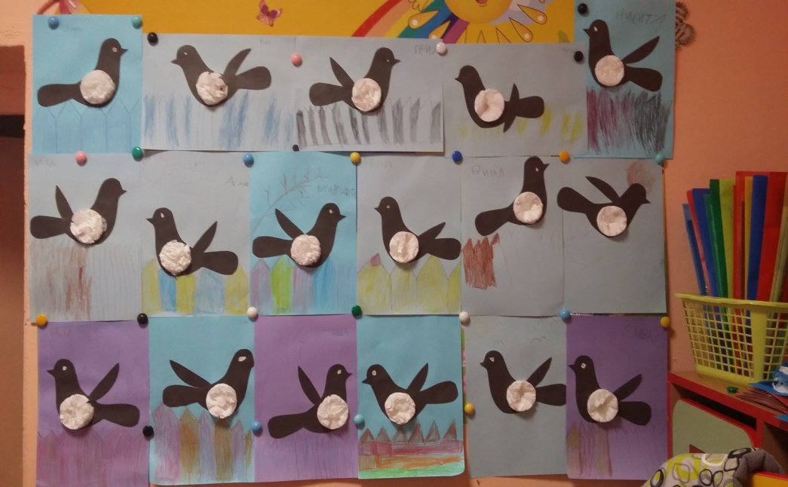

Лепка.
«Совушка-сова-большая голова».
Цель: расширять знания детей о лесной птице - сове, учить создавать композицию из отдельных деталей, используя имеющиеся умения и навыки работы с пластилином.
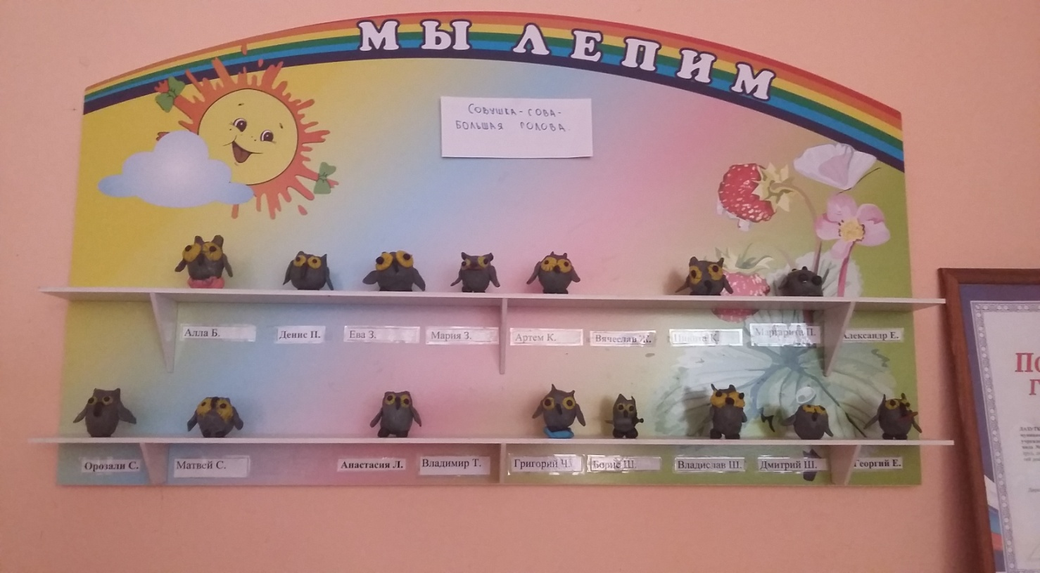

Речевое развитие.
Рассматривание сюжетных картин и составление
описательных и повествовательных рассказов по ним.
Цель: формирование у детей навыков составления описательного рассказа о зиме. Развивать слуховое и зрительное восприятие, внимание и память ребенка, мышление, связную речь.
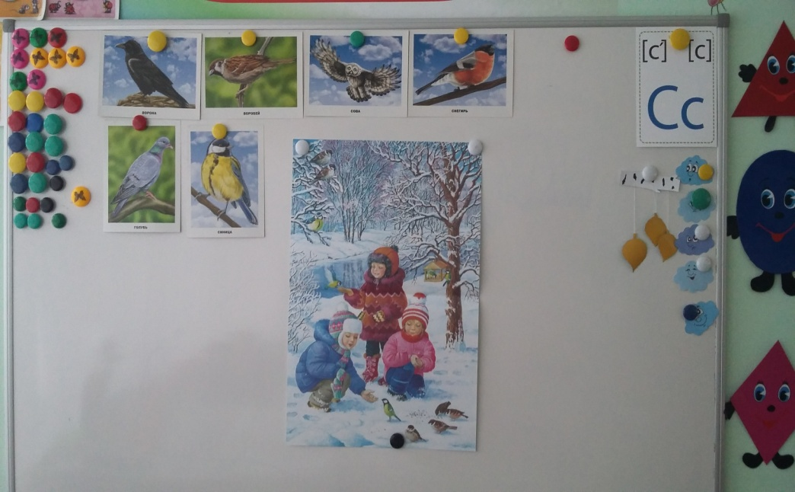

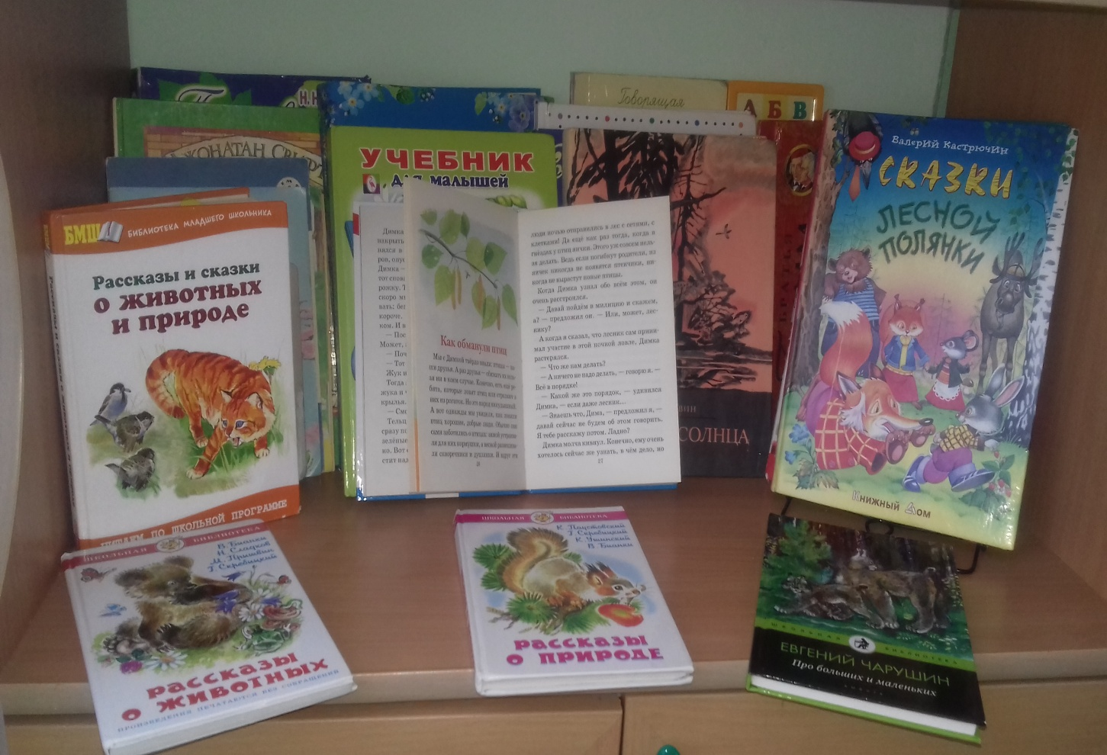
Выставка книг.

